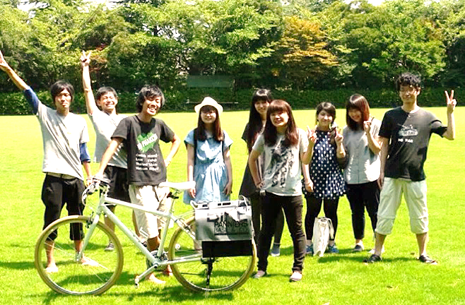
働く人も、進学する人も・・・
あなたの未来をおうえんします！

こども・若者未来基金2019

自立とは、一人で生きていくことではありません。困った時や苦しい時に、誰かに相談したり、頼ることのできるチカラを持つことも、自立への第一歩！
施設や里親さんの下で暮らしていても、そこで暮らせるのは原則18歳まで（20歳までの延長あり）。だから、私たちは、そこから巣立っていく人たちを、多くの仲間と一緒に応援したいと思っています。
「こども・若者未来基金」は、基金を必要としている皆さんへの経済的な助成（給付）とともに、皆さんの自立が軌道に乗るまでの一定の間、伴走者（施設の職員の方や里親さん、支援機関の人たち等）についてもらい、皆さんの相談に乗ってもらえるよう、伴走者の支援もしています。
高校を卒業して、就職したり進学するときは、いろいろな助成制度があります。でもそのあと、一人で生活していくのは大変です。職場や学校に仲間はいますか？仕事は厳しくないですか？アルバイトと勉強は両立できていますか？相談できる人はいますか？挫折してしまうこともあるかもしれません。一旦は仕事や学校をやめてしまっても、もう一度やり直したい！と思う人たちにも、こども・若者未来基金は、助成していきます。
私たちは、多くの仲間と一緒に、皆さんのことをおうえんしています！

募集期間 2019年9月1日（日）～12月2日（月）

【お申し込み・お問い合わせ】
特定非営利活動法人ちばこどもおうえんだん
〒263-0051 千葉市稲毛区園生町1107-7（8/6より）
TEL/FAX：043-205-4046
HP：http://kodomo-ouendan.com/
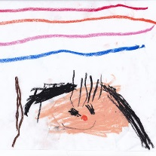
特定非営利活動法人

2019年度
こども・若者未来基金2019年度助成募集要項
１．目的
社会的養護の下に暮らす（暮らした）子どもたち等の多様な自立を、伴走者と共に支援することで、自分の人生を切り開く一助とします。
２．対象
千葉県内の社会的養護の下に暮らす（暮らした）おおむね30歳までの子ども・若者で、「伴走者」（既存の専門機関、児童養護施設、自立援助ホーム、里親家庭、中核地域生活支援センター、アフターケア事業者、生活困窮者自立支援相談窓口、若者サポートステーションなど）がいることを条件とします。ただし伴走者がいない場合は、基金が地域の資源とつなぎ伴走者を選定します。

３．助成内容
◆お金でおうえん
 | 内容 | 金額
くらしスタート・住宅サポート | 一人暮らしを始めるにあたり必要な資金援助  ＊住宅資金（敷金・礼金など）＊自立時の家財購入 | 上限30万円
くらしサポート | 進学した子どもの月々の生活の援助 | 上限月３万円/１人×在学年数（学生の場合）
資格サポート | 資格取得に必要な資金の援助 | 上限30万円
まなびサポート | 入学金や授業料等の援助 | 上限30万円
途中も緊急もサポート | 緊急資金援助 | 上限10万円
入学金つなぎサポート | 他の奨学金からの借入金が支払われるまで、入学金等の仮払い | 上限50万円
＊申請した費目以外への流用は、原則認めません。
◆伴走者支援
子どもたちに寄り添う伴走者の経費の補助（上限10万円/年）
＊伴走者は一定期間、子ども達に伴走していただきます。伴走期間は、「くらしスタート・住宅サポート、資格サポート、途中も緊急もサポート」は1年間。「くらしサポート、まなびサポート」は在学期間。「入学金つなぎサポート」は返還までとします。伴走期間は、支援該当者への１ヶ月に１回の交信と半年に１回の面談と報告をしていただきます。）
４．募集期間
2019年9月1日（日）～12月2日（月）必着
＊ただし、途中も緊急もサポートについては随時対応します。
５．応募書類（①～④の書式はちばこどもおうえんだんHPからもダウンロードできます。）
①申請書 ②本人の意思表明 ③伴走者の自立支援計画 ④資金計画 ⑤助成希望金額の根拠となる資料等
＊自筆の場合は、黒のボールペン(消えないもの)を使用
＊複数申請する場合には、それぞれに申請書を提出して下さい。
６．申し込み方法
郵送または持参してください。(持参の場合は、事前に確認の連絡を入れてください。)
送付先：〒263-0051 千葉県千葉市稲毛区園生町1107-7 特定非営利活動法人ちばこどもおうえんだん
７．選考方法
【１次審査】書類選考 【２次審査】面接
８．助成の決定
2020年1月末を予定（その後に、結果を書面にてお知らせします。）

